|  |
| --- |
|  |
|  |
|  |
|  |

|  |
| --- |
| **Egov Mobile қосымшасындағы «Цифрлық құжаттар» қызметінің пайдалану нұсқаулығы** |
|  |

**Нұр-Сұлтан 2020 жыл**

1. egovMobile қосымшасындағы «Цифрлық құжаттар» қызметінің сипаттамасы

«Цифрлық құжаттар» - бұл азаматқа egovMobile қосымшасындағы құжаттың электронды нұсқасын қағаз нұсқаға ақпараттық жүйеден қажетті ақпаратты жасауға мүмкіндік беретін қызмет. Бүгінгі таңда қызмет көрсетуде келесі құжаттар қол жетімді :

* Жеке куәлік;
* Заңды некені тіркеу туралы Куәлік;
* Баланың туу туралы Куәлігі;
* Атын, тегін, әкесінің атын өзгерту туралы Куәлік;
* Некені бұзу туралы Куәлік;
* Электронды техникалық төлқұжат;
* Жүргізуші Куәлігі;
* Covid-19 ПЦР тесті нәтижелері;
* Білімі туралы Диплом;
* Студенттік билет;
* Зейнеткер Куәлігі;
* Қандас Куәлігі;
* SocId бірыңғай әлеуметтік құжат.

Қызмет көрсетуде сондай-ақ өз құжаттарына және 18 жасқа толмаған балалардың құжаттарына үшінші адамдардың қорғалған QR-код арқылы сілтемемен кіруіне мүмкіндік бар.

Қызмет көрсетуді құрудың мақсаты:

- мемлекеттік қызметті алуда қағаз түріндегі құжаттар айналымының қысқаруы құжаттарды жүктеу жолымен.

«Цифрлық құжаттар» қызметі тұлғаларға Қазақстан Республикасындағы мемлекеттік органдар мен ұйымдарға құжаттарды тексеру немесе мемлекеттік және басқа да қызметтерді құжаттардың түпнұсқасын ұсынбай ақ, құжаттардың электрондық нұсқаларын ұсынуға мүмкіндік береді.

«Цифрлық құжаттар» қызметінде келесі функциялар жүзеге асырылған:

- QR-кодтарды генерациялау бойынша функционал жүзеге асырылған. (әрі қарай – Код) egovMobile қосымшасындағы Кодты сканерден өткізу арқылы үшінші адамның құжаттарға қол жеткізуіне мүмкіндік береді. (Кодтың қызмет ету мерзімі 5 минуттан 30 минутқа дейін созылу мүмкіндігі бар). Құжаттың заңдылығын тексеру үшін egovMobile қосымшасы арқылы қорғалған QR-кодтарды оқу арқылы мүмкіндік берілген.

Сұраныс бойынша барлық әрекеттер «Электронды Үкімет» порталында (egovMobile қосымшасындағы хабарламаларында) үшінші тұлғаның танысқан құжаттары жеке кабинеттің тарихына жазылады.(әрі қарай – ЖК) Құжатты қараған пайдаланушыны және цифрлық құжатты пайдалануға ұсынған (QR-кодтарды сканерлеу арқылы) пайдаланушының .

- «Құжатпен бөлісу» атты құжаттың электронды нұсқасын мессенджер арқылы немесе электронды пошта арқылы жіберетін функционал бар.

**2. ЦҚ қалай пайдалануға болады?**

**2.1 Құжатты қарау, кіру**

1. «Цифрлық құжаттар» қызметіндегі құжаттарды қарау үшін egovMobile қосымшасын ашамыз;
2. Әрі қарай өзіңізге ыңғайлы жолмен бір реттік SMS код (сіздің деректеріңіз азаматтардың мобильді базасында болған жағдайда) пайдалана отырып,немесе ЭЦҚ пайдаланып авторизация жасау қажет болады;
3. egovMobile қосымшасында авторизация жасау үшін «Профиль» түймесін басып Авторизация жасаймыз;
4. Пайда болған терезеде авторизацияның ыңғайлы жолын таңдау қажет (SMS кіру);
5. ЖСН және мобильді телефон нөмірін көрсетеміз, жалғастыру тетігін басамыз;
6. Бірнеше минут ішінде мобильді телефонға қысқаша код келеді қосымшада авторизация жасау үшін,келген кодты жазамыз;
7. Авторизациядан өткенннен соң басты бетке өтіп, «Цифрлық құжаттар» бөліміне өтеміз;
8. Ашылған терезеде құжатты таңдаймыз (мысалы «Жеке куәлік»);
9. Үшінші тұлға үшін көріну үшін «Кіруді ашу» тетігін басамыз.

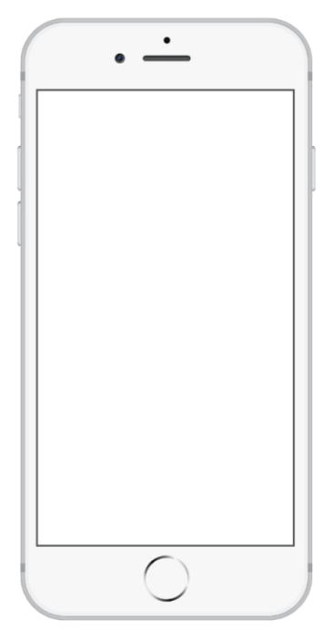

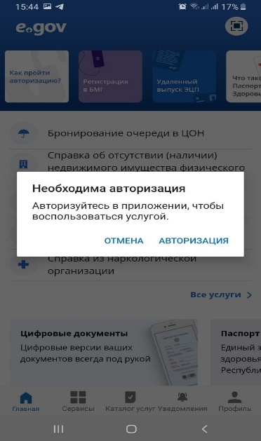

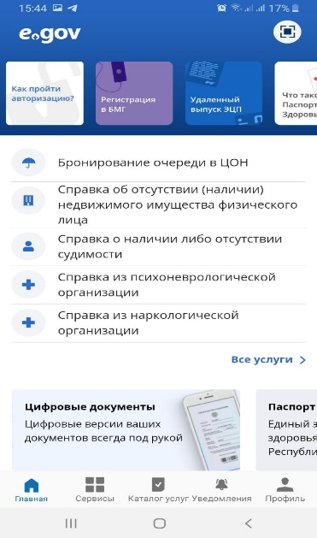

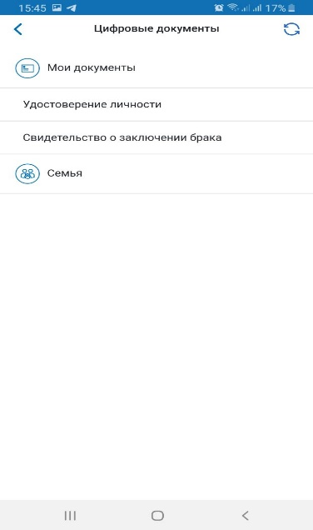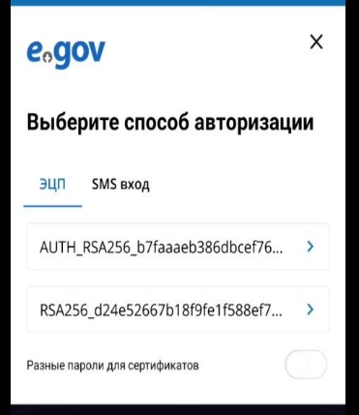

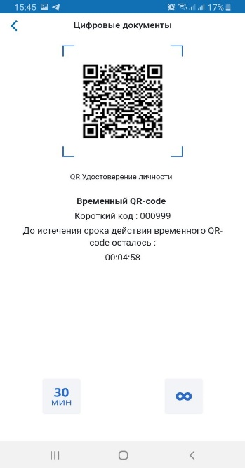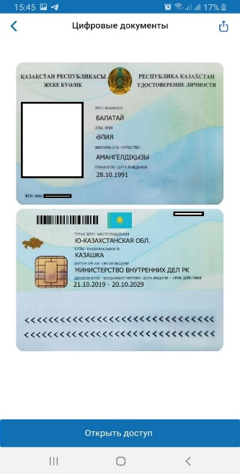

**2 пайдаланушы (құжатты тексеру үшін)**

1. «Цифрлық құжаттар» қызметіндегі құжаттарды қарау үшін egovMobile қосымшасын ашамыз;
2. Дал Әрі қарай өзіңізге ыңғайлы жолмен бір реттік SMS код (сіздің деректеріңіз азаматтардың мобильді базасында болған жағдайда) пайдалана отырып,немесе ЭЦҚ пайдаланып авторизация жасау қажет болады;
3. Бір реттік SMS кодты пайдалана отырып немесе ЭЦҚ пайдаланып өзіңізге ыңғайлы жолмен авторизация жасай аласыз.(сіздің деректеріңіз азаматтардың мобилді базасында болған жағдайда)
4. egovMobile қосымшасында авторизация жасау үшін «Профиль» түймесін басып Авторизация жасаймыз;
5. Пайда болған терезеде авторизацияның ыңғайлы жолын таңдау қажет (SMS кіру);
6. ЖСН және мобильді телефон нөмірін көрсетеміз, жалғастыру тетігін басамыз;
7. Бірнеше минут ішінде мобильді телефонға қысқаша код келеді қосымшада авторизация жасау үшін,келген кодты жазамыз;
8. Авторизациядан өткенннен соң басты бетке өтіп, «Цифрлық құжаттар» бөліміне өтеміз;
9. Бірінші пайдаланушы жасаған QR-кодты енгізіңіз;
10. Экранда бірінші пайдаланушының «Жеке куәлігі» шығады.



**

**

 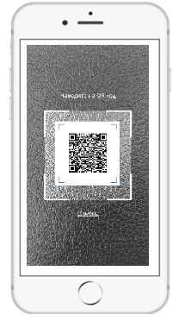





**Жиі қойылатын сұрақтар**

1. Неліктен ЦҚ менің бұрынғы әйелім/күйеуім?

Ерлі-зайыптылардың құжаттары АХАЖ ақпараттық жүйесінің тіркелген неке туралы мәліметтер негіздерінде жасалады. Әр түрлі себептермен тіркеу құжаттарында *(мысалы некені бұзу туралы куәлік)* қателіктер болуы мүмкін немесе анық болмауы мүмкін, сондықтан неке бұзу туралы куәлік болмаған жағдайда қызмет көрсету ерлі-зайыптының құжаттарын пайдаланушының профилінде жасауы мүмкін. Осындай қателіктер болған жағдайда пайдаланушы тіркеу органдарына хабарласуы керек (РАГС бөлімдері) немесе заң департаментіне жөндеуді енгізу үшін

1. Неліктен ЦҚ баланың туу туралы куәлігі жоқ.

«Баланың туу туралы куәлігі» құжаты АХАЖ бөлімінен келіп түскен ақпараттарға сәйкес жасалады. Егер АХАЖ ақпараттық жүйесінен бала бойынша мәліметтер болмаған жағдайда, ата-ана тексеру және қажетті жөндеулерді жасау үшін РАГС немесе заң департаментіне хабарласуы қажет.